Hamlet & Hamlet
de Liliana Heer
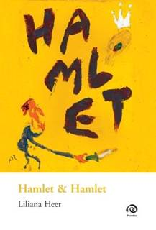
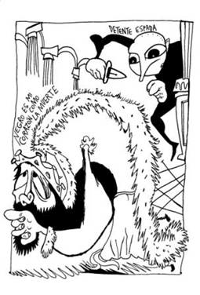

La psicoanalista y escritora Liliana Heer presenta su novela Hamlet & Hamlet, producción que, desde la singular óptica y estilo de esta autora, retoma el clásico de Shakespeare.

Hamlet & Hamlet es el ajuste de cuentas de un hijo con su padre.
Elsinor, siglo XXI. Los nueve capítulos evocan las diferentes versiones que Shakespeare inspiró y en la tensión de ese recorrido crean una lectura inédita.
Dice Heer “Mi anhelo era escribir una novela ágape en la que teatro, cine, artes plásticas, psicoanálisis, filosofía ingresaran sin codeos. Encontré en Hamlet un resorte para torcer el cuello al cisne de las convenciones literarias.”

Publicado por Paradiso Ediciones (que dirige Américo Cristófaro), el libro cuenta con ilustraciones de Miguel Rep, prólogo de Laura Cerrato (acaso una de las mayores entendidas en Literatura Inglesa) y epílogo de Jorge Dubatti (referente del análisis teatral en nuestro país).

Algunas palabras sobre Hamlet & Hamlet

“Hamlet & Hamlet, texto rico en metáforas, imágenes y alusiones, preserva el tono hondamente lírico y también poético en sentido amplio que nos sumerge en la seducción de las palabras, casi más allá de la fábula que subyace a las mismas, o crece con ellas. Pero la historia, la épica, en sentido aristotélico, permanece allí latente y emergente, en forma sucesiva, para rescatar esa multiplicidad genérica que fue la marca de Shakespeare.”
Laura Cerrato

“Imbuida del Gran Texto y de él olvidada, portando el Gran Texto en los nervios y la sangre, Liliana Heer escribió Hamlet & Hamlet como un médium lúcido de todas aquellas voces, encarnadas ahora en su propio y singular cuerpo poético. Heer establece una sincronicidad, desde el campo literario, con el desafío a la ficción y la dramaticidad desde el teatro como acontecimiento convivial en la escena argentina de Postdictadura.”
Jorge Dubatti

“Hamlet & Hamlet de Liliana Heer es Hamlet en el tiempo. Y Hamlet en vivo. Un show shakesperiano a todas luces y sombras, voces y silencios en el escenario de un libro. Se trata de la última cita. La última cita con un padre. El ser y el reino.
Palabras-forma que se deslizan como peces por la calavera de la memoria.
Tener un texto de Liliana Heer entre manos es un riesgo espléndido. Las palabras, aunque bellamente impresas, de seguro harán de las suyas. ‘Necesito verte una vez más’, implora Hamlet, verte en las palabras, a través de las palabras. Liliana Heer le toma la palabra… y es tomada por ella.”
Silvia Hopenhayn

Hamlet & Hamlet
de Liliana Heer
Tapa e Ilustraciones Miguel Rep
Paradiso Ediciones, 141 páginas
Precio $68


Liliana Heer:

Escritora y psicoanalista. Publicó Dejarse llevar (relatos), Giaomo-El texto secreto de Joyce (ficción crítica en coautoría con J.C. Martini Real) y diez novelas, entre ellas Bloyd, (Premio Boris Vian 1984), Frescos de Amor, Ángeles de vidrio, Pretexto Mozart, Neón y El sol después.
Es directora junto a Arturo Frydman de las Jornadas sobre Literatura y Psicoanálisis Autopistas de la Palabra.

Más info en www.lilianaheer.com.ar

Agradezco la difusión de la presente información

info@lucianazylberberg.com.ar
www.lucianazylberberg.com.ar

